*oSphiwe noNozipho*

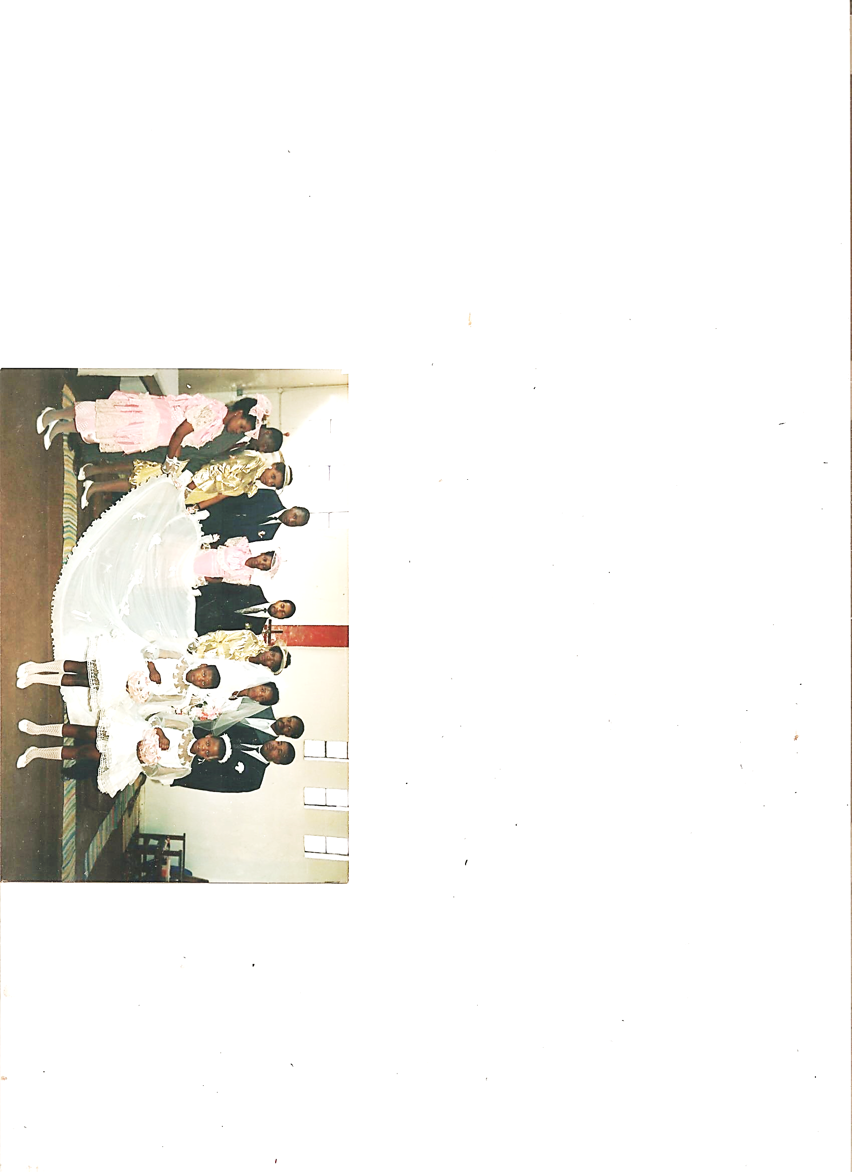***40***

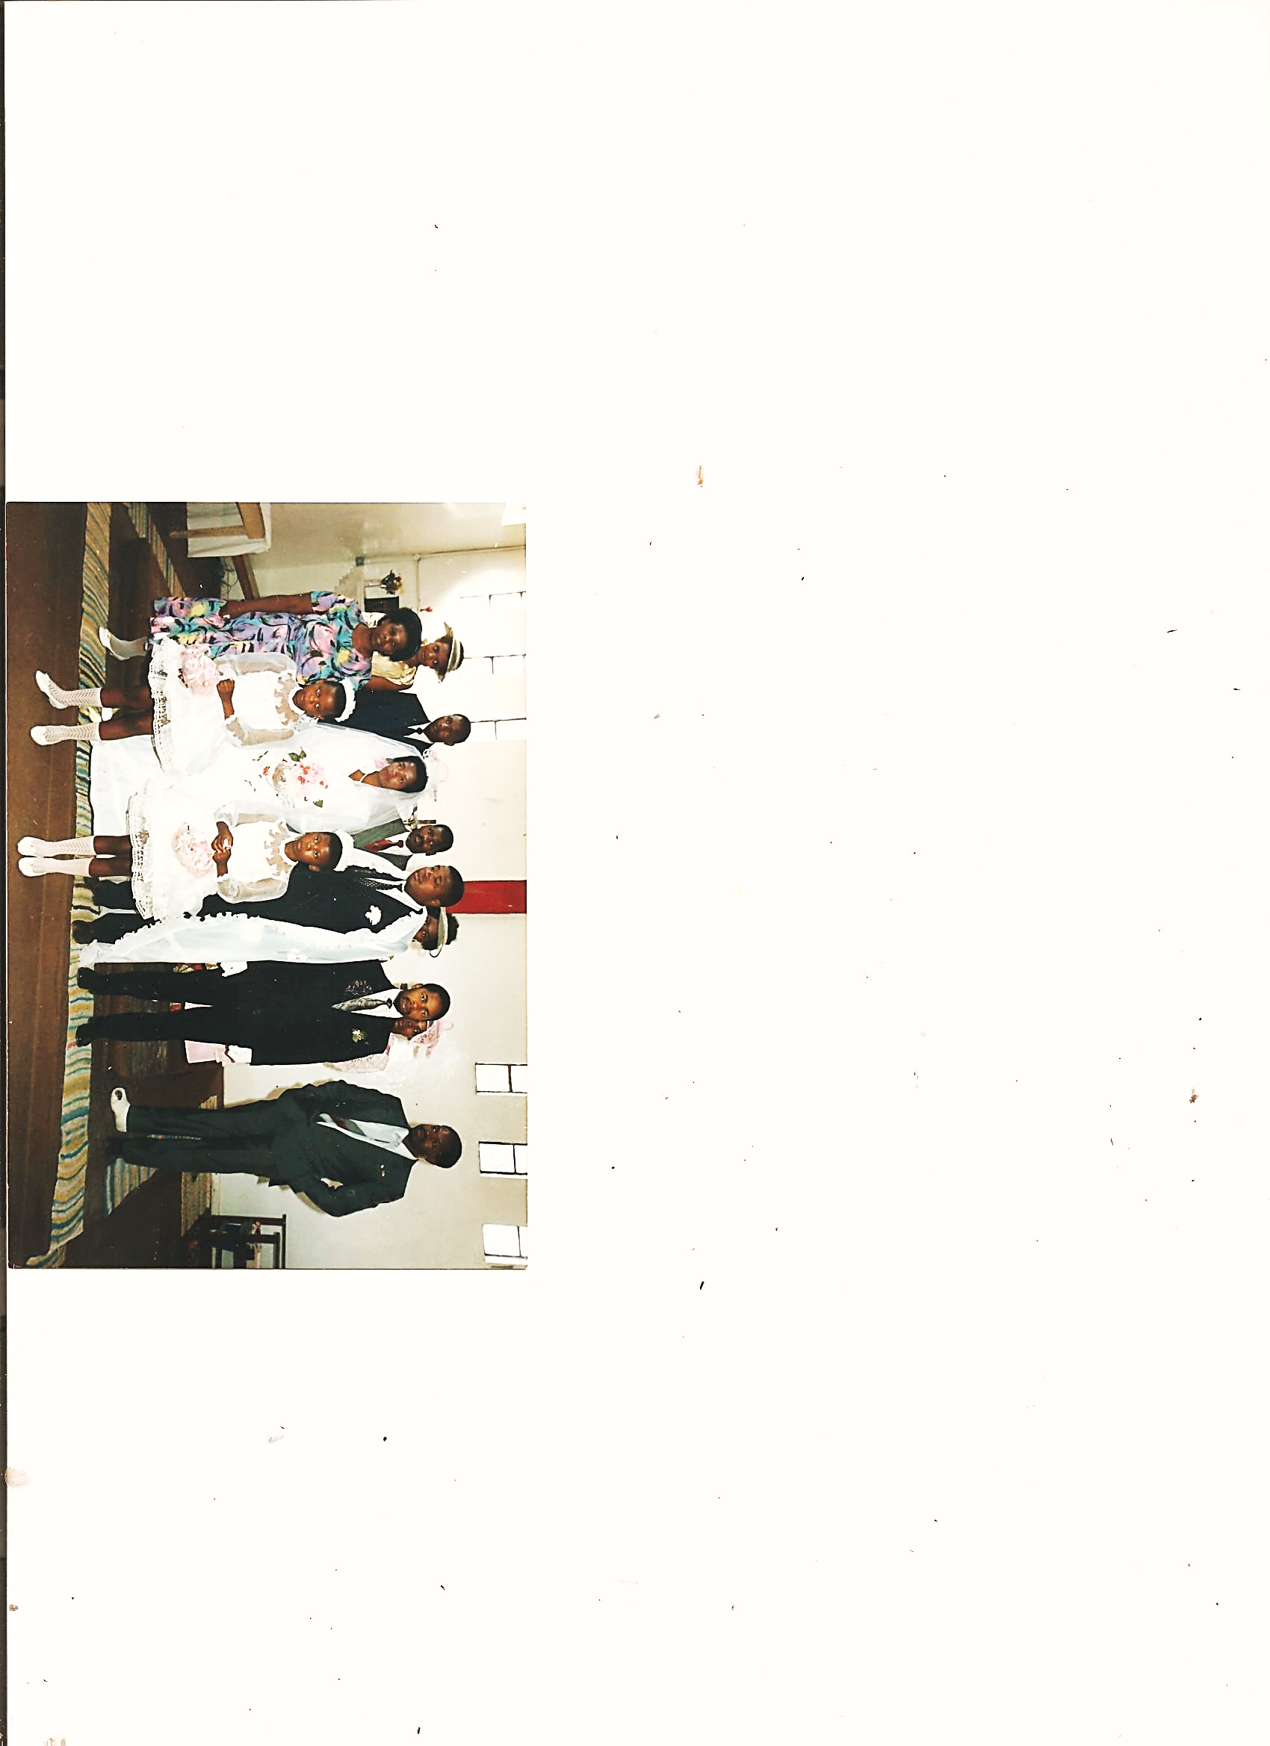

**>>***“*[*Kuhle kwethu!*](https://www.benkhumalo-seegelken.de/wp-content/uploads/umshado-_-uThoko-noChris.pdf)*“*

**>>**[eKhaya eMondlo _ 20.09.2008](https://www.benkhumalo-seegelken.de/wp-content/uploads/eKhaya-eMondlo-_-20.09.2008-_-sibusa-sihlonipha-sikhumbuzana-ngoNtabayezulu.pdf)

**>>**[iziThombe zethu | unser Fotoalbum](https://www.benkhumalo-seegelken.de/persoenlich-daheim/4491-izithombe-zethu-unser-fotoalbum/)